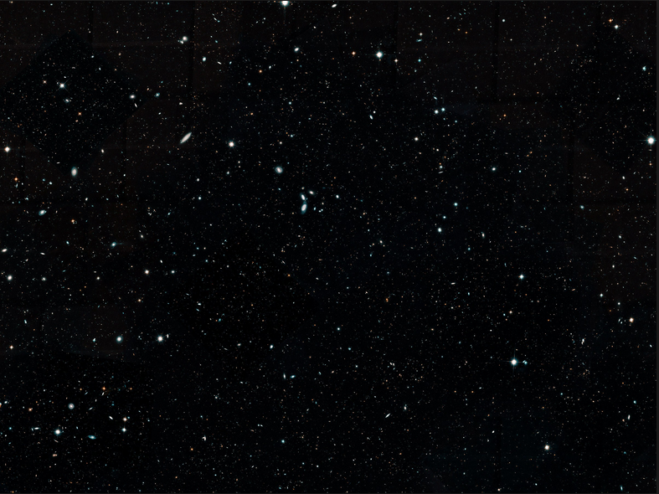**Het bedrijfsprobleem**

Docenten hebben moeite Astrodynamica/Hemelmechanica intuïtief te maken.

**De gekozen oplossing**

Een programma waarin de gebruiker een satelliet met een gewicht en snelheid ingeeft en dan wordt de afstand bepaald. Of de gebruiker de afstand in en dan wordt de snelheid bepaald.

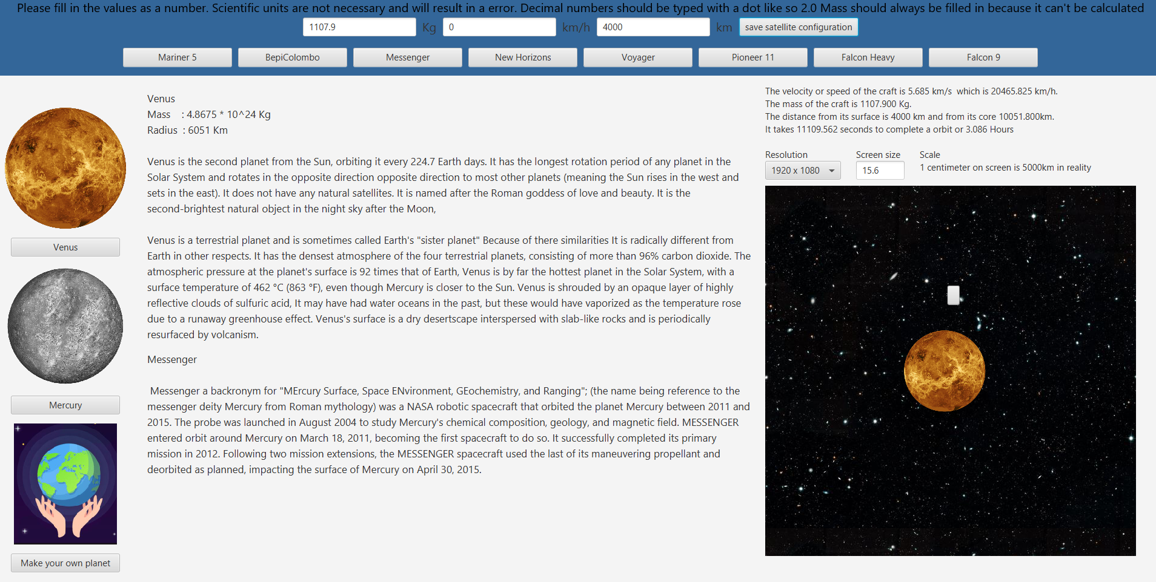Afbeelding applicatie

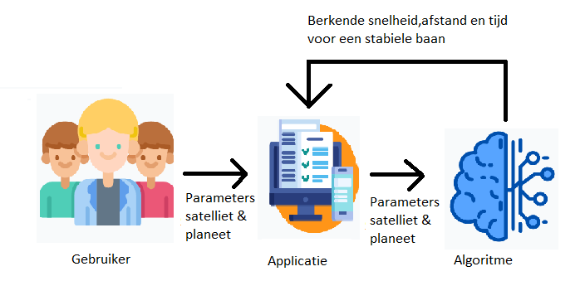**De werking**

Het programma krijgt de gekozen parameters van de gebruiker terug. (Een satelliet met een snelheid en gewicht of gewicht en afstand).

Het programma brekend dan de onbekenden parameter(snelheid of afstand) en brekend de tijd die deze satelliet doet over een baan rond de gekozen planeet. Hierna laat hij een animatie zien op schaal van de baan rond de gekozen planeet.

**Voordelen oplossing**

* Lage laadtijd
* Snel door efficiënt gebruik van de beschikbare computer kracht.
* Door experimentatie wordt de correlatie tussen de eigenschappen van de satelliet (Snelheid, afstand enz.) goed weergegeven.
* Leuk om mee te experimenteren.